Preparazione ambiente di lavoro

1 Introduzione 3

1.1 Hardware 3

1.2 Software 3

2 Installazione ambiente di lavoro 3

2.1 XAMPP 3

2.2 NetBeans 3

2.2.1 Installazione 3

2.2.2 Configurazione 3

2.3 Xdebug 4

3 Sitografia 4

3.1 Fonti 4

3.2 Software 4

# Introduzione

## Hardware

* ACER Aspire E15 con installato Windows 8.1

## Software

* NetBeans IDE 8.2
* XAMPP 5.6.32
  + Apache 2.4.29
  + MariaDB 10.1.28
  + PHP 5.6.32
* Xdebug 2.5.5

# Installazione ambiente di lavoro

## XAMPP

Come webserver ho installato la versione di XAMPP 5.6.32 che comprende Apache 2.4.29, MariaDB 10.1.28 e PHP 5.6.32 dal seguente link: <https://www.apachefriends.org/it/download.html>

Per installarlo ho seguito il wizard senza modificare nessuna impostazione.

## NetBeans

### Installazione

Ho installato la versione di NetBeans IDE 8.2 dal seguente link: <https://netbeans.org/downloads/index.html>.

Ho installato la versione per PHP a 64bit.

Per installarlo ho seguito il wizard senza modificare nessuna impostazione.

### Configurazione

Ho dovuto configurare le seguenti impostazioni su NetBeans:

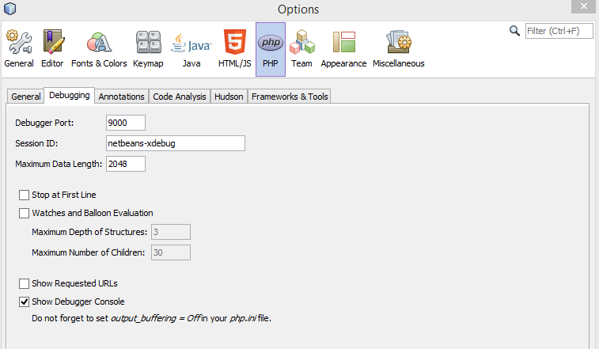

## Xdebug

Ho scaricato la versione di Xdebug **PHP 5.6 VC11 TS (32 bit).** Il file *.dll* che è stato scaricato l’ho spostato nel percorso “C:/xampp/php/ext/”.

Dopodiché ho aperto il file “C:/xampp/php/php.ini” e ho disabilitato l’ouput buffering:

output_buffering = Off

In fondo al file ho aggiunto il seguente codice:

[XDebug]

zend_extension = "c:\xampp\php\ext\php_xdebug-2.5.5-5.6-vc11.dll"

xdebug.remote_enable=1

xdebug.remote_handler=dbgp

xdebug.remote_host=localhost

xdebug.remote_autostart=1

xdebug.remote_port=9000

xdebug.show_local_vars=1

Dopodiché ho fatto ripartire Apache.

# Sitografia

## Fonti

* Come installare Xdebug in XAMPP:

<https://www.techflirt.com/install-configure-xdebug-on-xampp-windows-and-mac/>

## Software

* NetBeans: <https://netbeans.org/downloads/>
* Xdebug: <https://xdebug.org/download.php>
* XAMPP: <https://www.apachefriends.org/it/download.html>